UBND Tỉnh Sóc Trăng vừa ban hành Quyết định số 1969/QĐ-UBND ngày 09/8/2023 về việc phê duyệt điều chỉnh cục bộ Quy hoạch chi tiết xây dựng dự án Phát triển Đô thị và Tái định cư Khu 5A - Mạc Đỉnh Chi, Phường 4, TP. Sóc Trăng, tỉnh Sóc Trăng, tỷ lệ 1/500. Theo Quyết định này, định hướng điều chỉnh một số nội dung cụ thể như sau:
+ Nội dung điều chỉnh thứ nhất: Điều chỉnh từ đất trường tiểu học thành đất giáo dục (được đầu tư xây dựng với mục đích là xây dựng công trình giáo dục đối với lô đất ký hiệu GD-02).
+ Nội dung điều chỉnh thứ hai: Rà soát điều chỉnh nội dung quy định tại Khoản 2 và Khoản 3 Mục IX Quyết định số 245/QĐ-UBND ngày 01/10/2008 của UBND tỉnh Sóc Trăng.
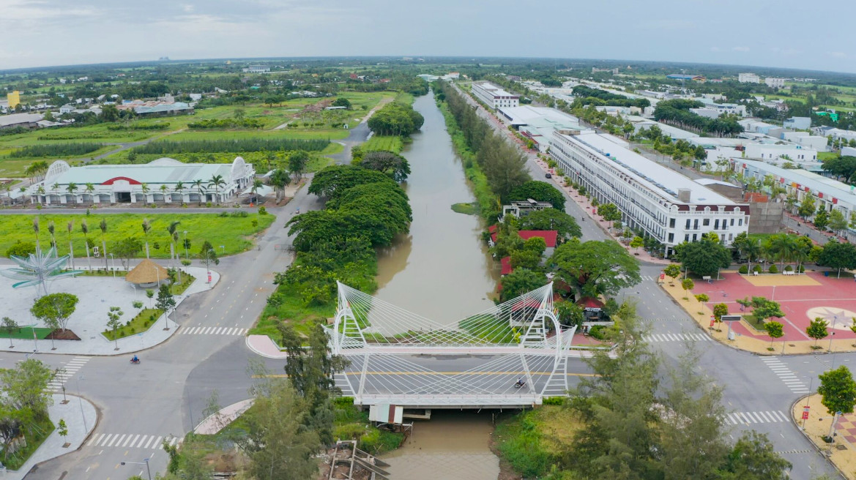
Sau khi được phê duyệt điều chỉnh Công ty Cổ phần Đầu tư và Phát triển Đô thị Dầu khí Cửu Long có trách nhiệm cập nhật và thể hiện những nội dung điều chỉnh nêu trên vào đồ án Quy hoạch chi tiết xây dựng dự án Phát triển Đô thị và Tái định cư Khu 5A. Đồng thời, tổ chức công bố công khai nội dung điều chỉnh cục bộ quy hoạch và gửi hồ sơ lưu trữ quy hoạch đến các đơn vị có liên quan để quản lý theo quy định.
Hình ảnh thực tế của dự án Phát triển Đô thị và Tái định cư Khu 5A
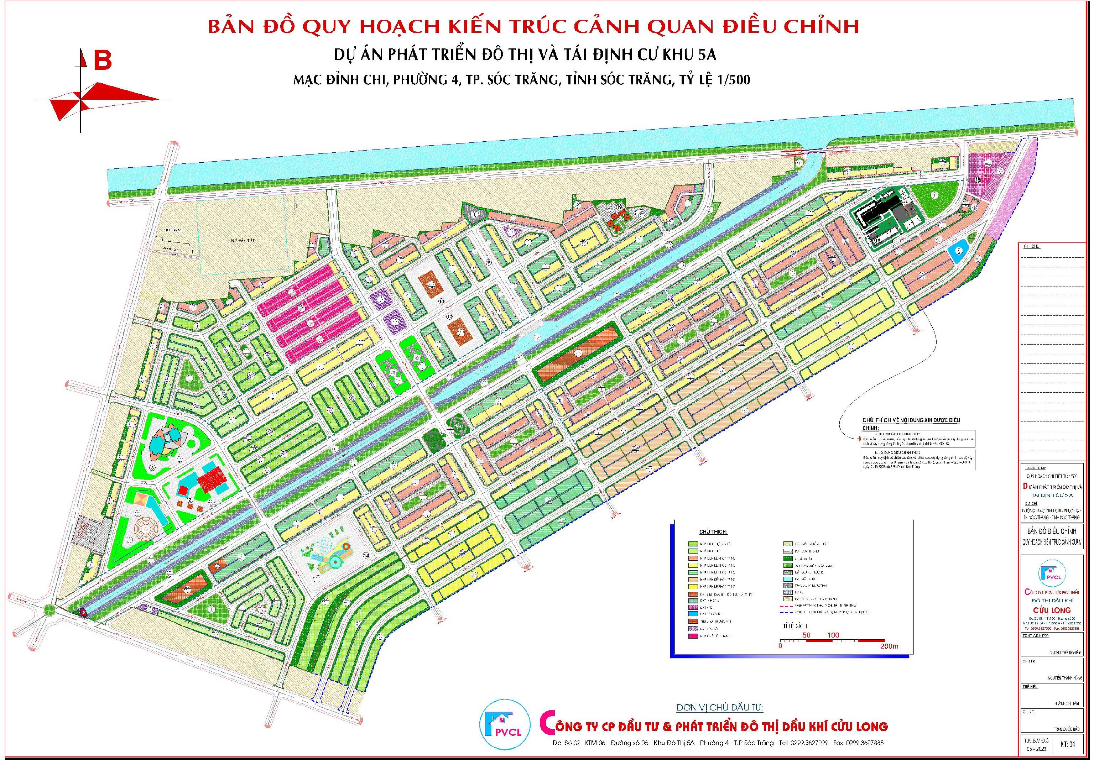
Hình ảnh bản đồ điều chỉnh của dự án Phát triển Đô thị và Tái định cư Khu 5A

